Andrzej Zachuta
Palinologia kryminalistyczna
Skąd nazwa i jaka definicja?
Palinologia to stosunkowo młoda gałąź botaniki nazwana tak w połowie lat czterdziestych XX w. przez Anglików: H. A. Hyde´a oraz D. A. Williamsa. Nazwa wywodzi się od greckiego czasownika palyno – rozsiewać, prószyć na coś, posypywać + logos – słowo i trafnie odnosi się do przedmiotu palinologii, którym jest badanie ziarn pyłku i zarodników roślin (także kopalnych). Palinologia zajmuje się analizą morfologiczną ziarn pyłków i zarodników wyższych roślin zarodnikowych, badaniem losów zidentyfikowanych pyłków i zarodników znajdujących się w stanie rozproszonym, czyli poza rośliną macierzystą i tropieniem dróg ich rozprzestrzeniania się (aeropalinologia).
Palinologią sądową albo kryminalistyczną nazywa się ten nurt omawianej dyscypliny, który zajmuje się zastosowaniem metodyki palinologicznej dla potrzeb dowodowych w procesie karnym. Jest to zatem wyspecjalizowana dziedzina tzw. biologii kryminalistycznej.
Krótka historia palinologii
Na pyłki roślin zwrócono uwagę już w starożytności i to ze względów czysto praktycznych. Zauważono, że palmy daktylowe nie zawsze zawiązują owoce, a uzależnione to jest od sąsiedztwa innych palm tego gatunku. Idąc po tej drodze, zróżnicowano pyłki kwiatowe na żeńskie i męskie, dzięki czemu wypracowano metodę sztucznego zapłodnienia kwiatów palm (zapylania). Po raz drugi, ale tym razem już naukowo, zaczęto zajmować się pyłkami w epoce odrodzenia. Eksperymentalne badania prowadzono na kwiatach rycynusu, morwy, tulipanów, zbóż itp. Potwierdziły one nie tylko, że rośliny są organizmami płciowymi, ale że ich zapylanie odbywa się poprzez wiatr lub owady i ptaki. Odkrycie mikroskopu umożliwiło badania kształtu i morfologii ziarn pyłków i zarodników.
Udoskonalane mikroskopy pozwalały na coraz szersze i dokładniejsze badania morfologii ziarn pyłków oraz zarodników i innych podejmowanych zagadnień (tworzeniem się tych ziarn, zmianą ich objętości z uwagi na wilgotność otoczenia, zewnętrznym podobieństwem itd.).
Postęp w metodyce prac badawczych nad pyłkami roślin i ich zarodnikami od początku XX wieku zaczął przynosić korzyści poza biologią – zrazu paleontologii, w kolejnych latach do beneficjentów tej metody doszły inne dyscypliny naukowe. Za pomocą metody pyłkowej możliwe stało się badanie historii roślinności i klimatu w najodleglejszych epokach geologicznych. W Polsce omawianą metodę wykorzystywano w okresie międzywojennym do badań historii roślinności, badań geologicznych, klimatycznych i archeologicznych.
W wielu krajach, w tym i w Polsce (np. Instytut Botaniki UJ), prowadzi się prace nad profilowaniem DNA pyłków i zarodników, co w przypadku uzyskania pozytywnych wyników pozwoli na bardzo ścisłe przyporządkowanie konkretnych pyłków i zarodników do konkretnej rośliny macierzystej lub grzyba, czyli konkretnego osobnika, a nie do jego gatunku.
Aktualnie poza botaniką, palinologią interesuje się wiele dyscyplin, znajduje też ona coraz większe praktyczne zastosowanie w medycynie (alergologii), pszczelarstwie. Analizę pyłkową wykorzystuje się w geologii, archeologii, klimatologii, badaniach z zakresu historii, w tym historii sztuki, wojskowości i ostatnio w kryminalistyce.
Pomimo, a może właśnie dlatego, że palinologia jest młodą dyscypliną naukową (dotąd nie posiadającą nawet ujednoliconego nazewnictwa) zainteresowanie nią na całym świecie jest ogromne.
Odbywają się światowe kongresy, a w czasie ich trwania już tradycyjnie wygłaszane są referaty z zakresu palinologii sądowej (kryminalistycznej), która znajduje szczególne zainteresowanie w Nowej Zelandii i Australii. W tych krajach, ale i wielu innych (USA, Anglia, Niemcy, Chiny itd.) ta szczególna specjalizacja rozwija się bardzo dynamicznie. Ostatni światowy kongres palinologów odbył się w hiszpańskiej Granadzie (od 3 do 10 lipca br.). W wielu referatach poruszono problematykę dowodowego wykorzystania śladów palinologicznych.
Na czym polega fenomen palinologii?
Jednokomórkowe ziarna pyłków i zarodniki (tzw. sporomorfy) tworzą się w komórkach macierzystych, a następnie wypadają z pylnika lub zarodni, aby umożliwić ich rozprzestrzenienie się. Mikronowe sporomorfy poszczególnych gatunków roślin charakteryzują się swoistym kształtem (np. kulistym, owalnym, nieregularnym), budową morfologiczną, żółtawą barwą w różnych odcieniach, wielkością i ciężarem. Pyłki niektórych roślin zaopatrzone są nawet w odpowiedni aparat lotny (pyłki roślin szpilkowych) albo w wypustki umożliwiające nie tylko wzajemne łączenie się w grupy, ale też przyczepianie do ciał ptaków, czy owadów. Jeszcze inne do tego ostatniego celu wykorzystują swe właściwości lepkie. Uwalnianie się sporomorf od środowiska macierzystego służy procesowi reprodukcji dla zachowania gatunku.
Ponieważ ani pyłki, ani zarodniki nie posiadają zdolności samodzielnego poruszania się muszą, dla celów transportowych korzystać z różnego rodzaju czynników zewnętrznych. Dla jednych sporomorf „jazdę na gapę” zapewnia woda, dla innych – zwierzęta, głównie owady i ptaki, jeszcze innym sprzyja zjawisko grawitacji, kolejnym – wiatr. Rośliny wiatropylne wykorzystują do przenoszenia sporomorf wiatr i dzięki temu ich zasięg terytorialny jest niezwykle rozległy (setki kilometrów). Wynikiem tego jest np. uczulanie Skandynawów przez pyłki polskich brzóz.
Owady przenoszą pyłki i zarodniki na stosunkowo niewielką odległość, ptaki dalej – nawet na odcinkach kilkudziesięciokilometrowych. Gdy siłą transportującą pyłki jest wiatr, odległość przenoszenia uzależniona jest od jego siły, czasu trwania, kierunku, występujących turbulencji itd.
W okresach wegetacji (od wczesnej wiosny do późnej jesieni, a zwłaszcza w okresie kwitnienia roślin wiatropylnych) w powietrzu, głównie nad obszarami pokrytymi zwartą roślinnością, unoszą się chmury najrozmaitszych zarodników i ziarn pyłku. Te niezliczone ilości sporomorf w końcu opadają w postaci deszczu pyłkowego (np. tzw. siarczane deszcze występujące u nas wiosną są widoczne nawet gołym okiem). Część z tych pyłków spełnia swą funkcję rozrodczą poprzez zapylenie – inne, opadłe na odkrytą powierzchnię gleby lub rośliny nie nadające się do zapylenia lub te części roślin mogących ulec zapyleniu, które nie odgrywają roli w procesie prokreacji, w różnym tempie, ulegają procesowi gnicia albo butwienia i wchodzą w skład gleby. Proces degradacji jest zróżnicowany w czasie dla poszczególnych gatunków i zależy od zawartości sporopolaniny. Jego mechanizmy nie są jeszcze dokładnie znane, ale wiadomo, że w zależności od rodzaju gatunku sporomorf i środowiska zewnętrznego, procesy te mogą przebiegać przez dziesiątki, a nawet setki lat. Zewnętrzny pancerz sporopolaniny, która stanowi zasadniczy materiał do badań jest bowiem wyjątkowo odporny na działania niszczące. Te pyłki i zarodniki, którym udaje się wylądować na powierzchni stojących wód śródlądowych lub na torfowiskach, po dość szybkim przedostaniu się w głąb do środowiska beztlenowego w postaci tzw. eksyn (skleryn) przetrwają w tym stanie, kryjąc się w mule albo torfie przez tysiące, a nawet miliony lat – cały czas stanowiąc pełnowartościowy materiał do badań.
Znajomość rozprzestrzeniania się sporomorf ma kluczowe znaczenie dla palinologii i innych dyscyplin, w których metoda pyłkowa, a ściślej pyłkowo-zarodnikowa może mieć zastosowanie. Opracowano wiele teorii na temat dróg i sposobów przemieszczania się pyłków i zarodników.
Znaczenie metody pyłkowej dla kryminalistyki
Dzisiaj nie ulega wątpliwości, że pyłki i zarodniki mogą stanowić ślad kryminalistyczny. Oczywiście te sporomorfy, które pochodzą sprzed wielu tysięcy lat nie mają dla kryminalistyki żadnego znaczenia, może ona jednak spożytkować niektóre z powstałych współcześnie, o ile nie wypełniły swego rozrodczego przeznaczenia.
Aeroplankton unoszący się w atmosferze w dalszym, czy bliższym oddaleniu od rośliny macierzystej może okazać się materiałem kryminalistycznym wyjątkowo przydatnym dla celów dowodowych. Każda pora roku charakteryzuje się innym rodzajem pylenia, innym zestawem pyłków, które prawidłowo rozpoznane pozwalają odnieść badane zestawy pyłków do określonej pory roku, chociaż nie do konkretnego roku.
Wydaje się, że w kryminalistyce największe znaczenie mogą mieć ziarna pyłków i zarodniki występujące rzadko, związane z określonym obszarem i rozprzestrzeniane na niewielkie odległości, a więc zwłaszcza roślin niskich – zielnych, grzybów i pleśni. Szczególna rola może przypaść zarodnikom paproci, które jako stosunkowo ciężkie, opadają bezpośrednio pod roślinę lub w najbliższym jej sąsiedztwie oraz zarodnikom grzybów i pleśni – szczególnie grzybów, których zarodniki produkowane w ogromnych ilościach i na dodatek ciężkie nie mają szans na odleglejszą wędrówkę. Na niewielkie odległości przenoszone są również pyłki roślin wodnych.
W konsekwencji stopień zróżnicowania gatunkowego oraz liczba ziarn pyłków i zarodników może być odmienna w próbach pobranych z miejsc odległych od siebie zaledwie o kilka metrów.
Niektóre natomiast rodzaje pyłków drzew, np. sosny, są mało przydatne dla identyfikacji. Jest ich nie tylko wiele, ale występują wszędzie.
Podłożem osadzania pyłków i zarodników jest wszystko, z czym mają kontakt. Jest więc i ciało człowieka, jego ubranie i różne przedmioty. Człowiek może zbierać na siebie pyłki i zarodniki, jak i pozostawiać te, których jest nośnikiem, na miejscu zdarzenia przestępnego. Podczas oddychania sporomorfy wchłaniane są do przewodu oddechowego, dlatego znajdują się w płucach, jak i przestrzeni nosowo-gardłowej. Są i we włosach, gdzie mogą być przechowywane dłużej aniżeli na powierzchni ciała, z którego łatwo spłukują się podczas mycia. Kryminalistyczne sporomorfy najczęściej ujawniane są na odzieży, obuwiu wraz z resztkami przylepionego błota, czy ziemi i innych przedmiotach, co do których nie można wykluczyć, że miały związek z przestępstwem (w tym także na zewnętrznych elementach pojazdów: karoserii, oponach, nadkolach, jak i wewnętrznych: wykładzinach tapicerskich, podłogach, pedałach gazu, sprzęgła, hamulca nożnego itp.). Pyłki i zarodniki ujawniano już dla celów dowodowych na: cennych obrazach, zabytkowych meblach, broni palnej, pętli wisielczej, dokumencie, gdy w czasie jego sporządzania do nie wyschniętego atramentu przykleiły się pyłki obecne wówczas w powietrzu. Pyłki i zarodniki znajdujące się pierwotnie w obrębie miejsca zdarzenia, z uwagi na swoiste właściwości łatwego wiązania się z każdym, także nowym podłożem, w znacznej ilości znajdują się np. na odzieży sprawcy i ofiary, podczas pokonywania drogi do miejsca przestępstwa, walki, ucieczki, przemieszczania ofiary w inne miejsce itp. Szczególnie cenny materiał do dalszych badań stanowią próby mieszane – zawierające poza sporomorfami także drobiny roślinne, zwierzęce i mineralne (krzemowe, wapienne), zanieczyszczenia i drobnoustroje (mikroorganizmy) mogące być wysoce charakterystyczne dla danego miejsca. Zanieczyszczenia antropogeniczne związane z działalnością człowieka (różnego rodzaju tworzywa, metale, szkło itp.) występują już dziś nie tylko w obrębie siedlisk ludzkich. (problem tzw. dzikich wysypisk śmieci). Zanieczyszczenia te najczęściej dotyczą najpłytszych poziomów, a więc mających największe znaczenie z kryminalistycznego punktu widzenia. Antropogeniczne zanieczyszczenia mogą być traktowane jako charakterystyczne dla danej przestrzeni.
Na znaczenie badania składu gleby zwraca uwagę B. Hołyst stwierdzając, iż wśród składników gleby, na jej powierzchni lub tuż pod nią, zalega wiele pyłków i zarodników. Zaleca też, aby próby dowodowe gleby, które niestety w praktyce są rzadko wykorzystywane dla celów kryminalistycznych, były pobierane wyjątkowo starannie, najlepiej pod mikroskopem stereoskopowym, aby nie przekreślić możliwości zastosowania do analizy próby wielu metod badawczych.
Wydaje się, że każda mieszana próba powinna być pobrana w takiej ilości, aby możliwe było podzielenie jej na tyle samodzielnych porcji, ile zostanie zastosowanych metod niszczących lub degradujących materiał badawczy, a więc unicestwiający dla badań kolejną metodą. Albo należy zastosować odpowiednią kolejność badań, pamiętając, iż powinno się dążyć do zapewnienia możliwości powtórzenia ich przez innego eksperta.
Trzeba więc wiedzieć, że podczas badań palinologicznych całe środowiskowe tło próby musi ulec zniszczeniu. Resztki roślin, pierwotniaki i składniki mineralne znajdujące się w próbie eliminowane z niej są za pomocą gotowania w mocnych kwasach lub ługach. Tym nie poddaje się wyłącznie zewnętrzny pancerz spolopolaniny stanowiącej element sporomorf istotny dla dalszych badań – także kolejnych.
Ponieważ wszystkie osadzone na podłożu pyłki i zarodniki mieszają się w większym lub mniejszym stopniu z typem siedliska, dobre prognozy rysują się przed ekspertyzami interdyscyplinarnymi opracowywanymi przez zespoły składające się z biegłych różnych specjalności, np. palinologa, geologa, fizyka i chemika. Do interesujących wyników poznawczych można bowiem dojść poprzez połączenie analizy pyłkowej z analizą fizyko-chemiczną gruntu lub innego podłoża, na którym zabezpieczono ziarna pyłków oraz zarodniki.
Ustalenie pełnej lub przybliżonej zgodności sporomorf określonego rodzaju i ich odpowiednio wysoki procentowy udział w próbie dowodowej i porównawczej, wspartej tożsamością w obu próbach składników mineralnych, roślinnych i zwierzęcych pochodzących z tła środowiskowego oraz zanieczyszczeń homogernicznych może mieć znaczenie przy ustalaniu sprawców wielu przestępstw. Odegrać też może doniosłą rolę w zacieśnianiu kręgu osób, co do których istnieje podejrzenie, iż miały związek z popełnieniem danego czynu zabronionego. W grę mogą wchodzić takie typy czynów zabronionych, jak: zabójstwa, gwałty, uprowadzenia dla okupu (zwłaszcza, gdy dokonywane były w lasach, obszarach zakrzewionych lub na łąkach), wypadki komunikacyjne, rozboje, kradzieże z włamaniem, kradzieże zwłaszcza bydła itd. Analizę pyłkową wykorzystuje się także w walce z terroryzmem.
Wynik ekspertyzy pyłkowej może potwierdzić wątki przyjętej wersji lub wykluczyć je – potwierdzić lub obalić alibi. Pyłkowo zarodnikowy ślad, opracowany przez eksperta, prowadzić może w obu kierunkach od ofiary do sprawcy i odwrotnie. Zawsze wszak przy pełnej świadomości, że ślad przebywania na miejscu zdarzenia nie jest równoznaczny ze sprawstwem tego zdarzenia. Ekspertyza palinologiczna może ułatwić odpowiedź na co najmniej cztery z siedmiu pytań, jakie H. Gross proponował stawiać przed każdymi działaniami wykrywczymi: quis? (kto? – co dotyczy zarówno sprawcy jak i ofiary), quid? (co?), ubi? (gdzie?), quibus auxibus ? (za pomocą czego?), cur? (dlaczego), quomodo? (w jaki sposób?), quando ? (kiedy?).
Podstawowym warunkiem powodzenia jest, jak zawsze przy tego rodzaju materiale badawczym, prawidłowe pobranie próbek, bezbłędne ich opisanie oraz odpowiednie przechowywanie przed przekazaniem do ekspertyzy, a następnie – profesjonalnie wykonane badania i poprawna interpretacja ich wyników.

Przykłady wykorzystania metody pyłkowej dla celów dowodowych przy ściganiu przestępstw
Bodaj pierwszy proces sądowy, w którym wykorzystano ekspertyzę z zakresu palinologii i który został odnotowany w piśmiennictwie odbył się w Szwecji w 1959 roku. Dla rozstrzygnięcia sprawy ważne było ustalenie, czy znalezione zwłoki kobiety zamordowanej w maju pozostawały na miejscu zbrodni, czy zostały tam przeniesione. Analiza pyłkowa ziemi pobranej z odzieży denatki dowiodła niską zawartość pyłków roślin występujących na tym obszarze, ale zwrócono uwagę na fakt, że maj to okres poprzedzający pylenie roślin charakterystycznych dla okolicy znalezienia zwłok. Wynikało z tego, że ciało pozostawało na miejscu zbrodni.
W innej sprawie, podczas pościgu uciekający motocyklem włamywacz porzucił pojazd na skraju lasu. Na drugi dzień właściciel motocykla zgłosił policji jego kradzież. Ponieważ zgłaszający odpowiadał rysopisowi sprawcy – został zatrzymany, a jego mieszkanie przeszukano. Nie znaleziono w nim żadnej rzeczy mogącej pochodzić z przedmiotowego włamania. Do badań zabezpieczono też tylko zabłocone buty. Podejrzany wyjaśnił, że uległy zabłoceniu podczas pracy na farmie. Spektrum pyłkowe opracowane na podstawie próby błota pobranego z butów oraz gleby z miejsca porzucenia motocykla i farmy wykazało zbieżność składu pyłkowego z próby pobranej z butów i skraju lasu. Alibi oskarżonego zostało obalone.
Małżeństwu z Australii, które wygrało na loterii znaczną sumę pieniędzy – uprowadzono kilkuletniego syna. Po paru tygodniach znaleziono ciało dziecka owinięte w pled, jak ustalono, uduszonego zaraz po porwaniu. Na pledzie ujawniono ślady w postaci czerwonej murarskiej zaprawy i ziarn pyłków cyprysu ozdobnego hodowanego w ogrodach (chamaecyparis pisifera) i cyprysu prawdziwego (cupressus glabra). W wyniku poszukiwań odnaleziono dom z czerwoną zaprawą, wokół którego rosły oba gatunki cyprysów. Po zapoznaniu się z wynikami ekspertyzy pyłkowej sprawca przyznał się do zamordowania chłopca.
W lutym 1994 roku w Magdeburgu odkryto masowy grób zawierający trzydzieści dwa męskie szkielety. Ponieważ w 1945 roku teren, na którym dokonano odkrycia, przeszedł w ręce wojsk radzieckich – powstały dwie wersje co do tego, kim są sprawcy i ofiary. Pierwsza zakładała, że są to ofiary Gestapo z wiosny 1945 r. Druga, że ofiarami są stacjonujący na terenach NRD zbuntowani w 1953 roku radzieccy żołnierze – zabici przez radziecką tajną policję. Podejrzenie znajdowało swe uzasadnienie w usytuowaniu masowego grobu w centrum miasta, co Gestapo czyniło niezmiernie rzadko. Dla wyjaśnienia, która z konkurujących wersji jest prawdziwa, zdecydowano posłużyć się ekspertyzą palinologiczną. Przystępując do badań pobrano próby pyłkowe z czaszek w rejonie przegród nosowo-gardłowych szkieletów. Znano bowiem wyniku eksperymentu polegającego na pobraniu prób z przewodu oddechowego ludzi żywych. (Próbki utworzono przez wydychanie powietrza z płuc na chusteczkę. Relacje pomiędzy pyłkiem zakumulowanym w przewodach oddechowych i spektrum charakterystycznym dla współczesnej badaniu pory roku były zdumiewająco podobne.)
Późniejszy wynik pyłkowej analizy prób ze zbiorowego grobu wykazał duże nagromadzenie zestawu pyłkowego charakterystycznego dla okresu letniego. Wynik badania wskazywał na to, że grób zawiera szczątki radzieckich żołnierzy zabitych w 1953 roku. Jego trafność potwierdzały wyniki badań antropometrycznych oraz DNA, z których wynikało, że szkielety pochodzą od ludzi młodych. Ponadto ustalono, że w czaszkach tkwiły zepsute zęby bez śladów interwencji stomatologicznych, co byłoby niezwykłe dla populacji w centralnej Europie w połowie XX wieku. Biorąc pod uwagę łącznie wszystkie rezultaty badań, zdecydowano na opowiedzenie się za wersją drugą.
W mniej więcej podobny sposób wykorzystywano wiedzę palinologiczną przy ustaleniu rozmiarów ludobójstwa w Bośni, bowiem Serbowie na ogół zacierali ślady umożliwiające identyfikację ofiar. Wydobywano je z masowych grobów i zakopywano w mniejszych mogiłach rozrzuconych na znacznym obszarze kraju. Wyniki ekspertyz palinologicznych potwierdziły takie praktyki.
Gdy kierowca zbiegł z miejsca wypadku drogowego podejrzenia o sprawstwo skierowano na właściciela pojazdu. Ten jednak zaprzeczył, aby kierował pojazdem w czasie zdarzenia. Przeciwko wyjaśnieniom podejrzanego świadczyły wyniki badania palinologicznego, wykonane na podstawie próbek pobranych z ziemi w miejscu wypadku oraz ziemi ujawnionej na jeansach właściciela samochodu. W każdej próbie zidentyfikowano po pięć gatunkowo odmiennych ziarn pyłków. Były to pyłki z roślin niewiatropylnych, co wskazywało na bezpośredni kontakt sprawcy z ziemią miejsca wypadku, która zawierała te same gatunki pyłków i w takim samym zestawie, jak na spodniach.
W maju 2002 roku jedenastoletnia dziewczynka podróżowała samochodem ciężarowym wraz z ojcem na trasie z Las Vegas do Kalifornii. W górach Sierra Nevada ojciec zastrzelił się. Policja podejrzewała, że wcześniej zabił także córkę. Nie odnaleziono ani żywego dziecka, ani jego ciała. Nie natrafiono też na żaden ślad prowadzący do wyjaśnienia zdarzenia. Jedyną nadzieję dowodową w sprawie dawał pył pobrany z podłogi auta. Botanik odnalazł w jego próbce pokruszone liście roślin i ustalił ich gatunki. Znając wymagania roślin co do światła, wody i terenu, biegły, nie przystępując do badań palinologicznych, stwierdził, że samochód musiał przejeżdżać przez zachodni stok gór na wysokości pomiędzy 800 a 1200 metrów n.p.m. – gdzie las iglasty przechodzi w chaparral, czyli roślinność podobną do śródziemnomorskiej – makii. Botanik znalazł okolicę z odpowiednią kombinacją roślin. Okazało się, że teren został zlokalizowany z taką dokładnością, iż ciało zastrzelonej dziewczynki znaleziono 20 metrów od drogi.
Pod koniec lat pięćdziesiątych w Austrii zaginął mężczyzna. Policja znalazła osobę, która mogła mieć powody do popełnienia zbrodni. Podczas przeszukania mieszkania osoby typowanej na sprawcę zabezpieczono parę zabłoconych butów. W glinie palinolog ustalił pyłki: świerka, wierzby, olchy, a ponadto mający ponad dwadzieścia milionów lat pyłek orzesznika. Na podstawie tych informacji wskazał niewielki obszar na północ od Wiednia w dolinie Dunaju, na którym mogła znajdować się tego rodzaju mieszanina pyłków. W czasie przesłuchania poinformowano podejrzanego o wynikach analizy, wobec czego przyznał się on do czynu i wskazał miejsce zakopania zwłok.
B. Hołyst przytacza b. charakterystyczny przykład praktycznego zastosowania palinologii sądowej z opisem zastosowanej metody, zaczerpnięty od M. Horrocksa i J. Ogdena. Zostanie on przedstawiony w tym miejscu w sposób wielce skrótowy, a zatem i uproszczony. Prostytutka wskazała na taksówkarza jako sprawcę zgwałcenia. Miejscem czynu miała być alejka między blokami. Taksówkarz twierdził, że nie miał z pokrzywdzoną żadnego kontaktu. Wyjaśnił też, iż zabrudzenia ziemią na spodniach i marynarce pochodzą z pobliskiej drogi, na której zatrzymał samochód. Na miejscu zdarzenia nie wykryto śladów obuwia podejrzanego ani jego nasienia. Zdecydowano się na zbadanie metodą pyłkową gleby z odzieży kierowcy, z alejki wskazanej jako miejsce przestępstwa i z drogi stanowiącej alibi. Analiza pyłkowa miała wykazać, z którego miejsca pochodziło zabrudzenie na spodniach i marynarce. Próby przygotowano do analizy za pomocą standardowych metod użycia wodorotlenku potasu w celu usunięcia celulozy i organicznych materiałów i kwasu fluorowodorowego, aby wytrącić krzemiany znajdujące się w glebie. Identyfikację pyłków przeprowadzono przy użyciu dwuokularowego mikroskopu o powiększeniach od 500 do 1000-krotnych. Część z każdej próbki pozostawiono do ewentualnych oznaczeń przez inne osoby bądź analizy innych komponentów gleby, np. minerałów. W diagramie pyłków ich rodzaje podzielono na trzy grupy: roślin iglastych i roślin kwitnących – czyli pylących oraz paproci i innych wytwarzających zarodniki. Do sporządzenia diagramu pyłków użyto pakietu programowego TILIA i TILIAGRAPH. Analiza wykazała korelacje miedzy rodzajami pyłków obecnych w próbce z alejki i z drogi, na której zaparkowano samochód. Próbki ze spodni i marynarki wykazywały duże podobieństwo do próbki z alejki (ok. 80% pyłku krzewów Coprosma i mniej niż 8 % innych rodzajów pyłków). To pozwoliło twierdzić, że próbki z marynarki, spodni i alejki pochodziły z tego samego zlokalizowanego terenu. Alibi taksówkarza okazało się nieprawdziwe.
Pozytywne wyniki uzyskuje się także w sprawach dotyczących osób uprawiających rośliny do produkcji narkotyków lub produkujących je. Nacinanie zielonych makówek maku lekarskiego daje materiał do produkcji opium. Wypływający z nacięć sok jest lepki i łatwo gromadzi w sobie unoszące się w powietrzu pyłki. Analiza palinologiczna pozwala w takich sytuacjach na ujawnienie ich także w gotowym produkcie. Po rodzaju pyłków można ustalić rejon uprawy.
W sprawie przeciwko producentom i handlowcom narkotyków, w garażu podejrzanej ujawniono duże ilości wysuszonych konopi. Podejrzana, nie chcąc ujawnić dostawców, twierdziła, że uprawia je sama i wskazała na miejsce, gdzie faktycznie istniała niewielka uprawa. Analiza pyłkowa wykazała niezgodność pomiędzy rodzajowym zestawem pyłków ujawnionych w garażu i hodowli. Próby z garażu zawierały w swym składzie pyłki roślin leśnych, od których wolne były próby pobrane z przydomowej grządki. Cechy próby z garażu wskazały, iż uprawy głównej należy szukać w okolicach leśnych. Odnaleziono je ok. 90 km od garażu.
Charakter dowodu z opinii opartej na analizie pyłków i zarodników
Dla badań palinologicznych pobiera się próby niewielkie gabarytowo. Gdy pochodzą z gruntu zwykle wystarczy 1 cm³ gleby. Do badań potrzebne jest bowiem co najmniej 300 ziarn pyłku albo tyleż zarodników. W 1 cm³ jest ich zazwyczaj dwa razy więcej.
Po zabezpieczeniu prób pobranych przez specjalistę do czynności technicznych (w rozumieniu art. 205 k.p.k.) lub pobraniu ich i zabezpieczeniu przez samego biegłego – ten ostatni przystępuje do chemicznej obróbki materiału i utworzenia odpowiednich preparatów. Celem tych czynności jest wyeliminowanie z prób (dowodowych i porównawczych) tła środowiskowego: resztek roślinnych, zwierzęcych i mineralnych oraz mikroorganizów, a także zanieczyszczeń pochodzenia homogenicznego. Następnie, używając czułego mikroskopu dającego co najmniej 500 krotne powiększenie i technik komputerowych, biegły sporządza diagramy spektrum sporomorf w próbach. Dalej – za pomocą programu komputerowego dokonuje pomiarów ilościowo rodzajowych sporomorf, na ogół wyrażając otrzymany wynik ilościowy w procentach. Po czym przystępuje do interpretacji otrzymanych wyników i sporządza swą opinię. Przy interpretacji danych biegły posługuje się mapami, atlasami i opracowanymi dla potrzeb omawianej dyscypliny odpowiednimi diagramami pyłkowymi. Pomiar ilościowo rodzajowy może być także wyrażony w liczbach bezwzględnych, a dla sporządzenia diagramów niekonieczne jest sięganie po pomoc komputera, ale użycie go znacznie przyspiesza ekspertyzę.
Mając powyższe na uwadze, metodę pyłkowo-zarodnikową zalicza się do metod statystycznych, albowiem głównie sprowadza się ona do oznaczania i liczenia sporomorf w preparacie.
Organ procesowy korzystający z tego dowodu musi go oceniać według dyrektyw zawartych w art. 7 k.p.k., a więc swobodnie z uwzględnieniem również wskazań wiedzy, co wymaga jednak ogólnej znajomości kryteriów, które ów dowód winien spełniać. Zdaniem J. Wójcikiewicza przy ocenie dowodów opartych na wyspecjalizowanych metodach, pomocniczo należy posługiwać się standardami wypracowanymi przez Sąd Najwyższy USA w sprawie Dauberta. Wprowadzono wówczas zalecenia, jakimi kryteriami powinny kierować się sądy przy podejmowaniu decyzji o dopuszczeniu dowodu naukowego. Zdecydowano przy okazji, że to sąd, a nie biegły z danej specjalności musi dokonać samodzielnej oceny wartości dowodu, czy techniki badawczej. Sąd musi nie tylko ocenić przydatność dowodu naukowego dla konkretnego postępowania, ale ponadto zwrócić uwagę na to, czy zastosowana przez eksperta metodologia z naukowego punktu widzenia jest prawidłowa i czy została właściwie wykorzystana. Wydaje się, że mutatis mutandis obowiązki takie ciążą na każdym organie procesowym mającym uprawnienia w zakresie dopuszczania i oceniania dowodów. J. Wójcikiewicz wskazuje na sześć kryteriów zalecanych amerykańskim sądom, zastrzegając, że nie wszystkie zasługują na uznanie (kryterium falsyfikacji i powszechnej akceptacji). Kładzie przy tym akcent na wartość diagnostyczną metody, którą to wartość proponuje określać według „ilorazu odsetka prawidłowych wskazań i błędnych wskazań”. Kryteriami, które przytacza cyt. Autor – proponując, aby cztery z nich, poza pierwszym i ostatnim, były stosowane przez polskie sądy, są: falsyfikacji, recenzji, publikacji, wartości diagnostycznej, standaryzacji i powszechnej akceptacji. T. Tomaszewski koncentruje uwagę na czterech kryteriach, zaznaczając, że trzy pierwsze „korelują nie tylko z literą, ale i duchem naszego nowego kodeksu” (chodzi o k.p.k. – uwaga autora). Kryteriami tymi są: a) możliwość empirycznego skontrolowania metody lub techniki ze sprawdzeniem, czy była już takiej kontroli poddana, b) recenzji – czyli ustalenia, czy metoda była poddana kontroli naukowej i publikacji w piśmiennictwie fachowym, c) poziomu błędu oraz istnienia naukowych standardów wyznaczających możliwość skontrolowania wyników, d) powszechnej akceptacji przez specjalistów.
Zalecane przez obu cyt. Autorów kryteria zastosowane do metody palinologicznej przekonywują, że mamy do czynienia z par exellence metodą naukową.
Wnioski
Analiza pyłkowo-zarodnikowa, zwłaszcza połączona z analizą podłoża z macierzystego środowiska pyłków i zarodników, pozwala na ustalenie miejsca lub stosunkowo niewielkiego obszaru, z którego sporomorfy pochodzą. Stwierdzenie tego faktu może służyć ustaleniu, czy konkretna osoba miała kontakt z danym miejscem, czy nie. W przypadku wyniku pozytywnego, może pomóc także w ustaleniu, jaką odegrała rolę, może być wykorzystana przy typowaniu sprawców, jak i eliminowaniu osób z kręgu podejrzewanych. Przy pomocy metody pyłkowej możliwe jest ustalanie, z której plantacji i gdzie położonej pochodzą rośliny przeznaczone do produkcji narkotyków, gdzie zostały ukryte zwłoki ludzkie, kto był sprawcą wypadku komunikacyjnego, kto uciekał przed pościgiem itd. Powyższe potwierdziły doświadczenia przeprowadzone w wielu krajach z czego wynika, że ślad pyłkowo-zarodnikowy jest dowodowo przydatny w procesie karnym.
Analiza pyłkowo-zarodnikowa jest metodą naukową, bazującą na materiale niezwykle trwałym, stosunkowo łatwym do pobrania i zabezpieczenia oraz nadającym się do wielokrotnych badań. Jest także metodą niekosztowną i możliwą do szybkiego wykonania.
Dowód wynikający z analizy pyłkowo-zarodnikowej jako naukowy przybiera formę ekspertyzy biegłego. W Polsce, jak dotąd, omawiana analiza nie jest odpowiednio do możliwości i potrzeb wykorzystywana dla celów dowodowych. Analiza ta w świetle przepisów k.p.k. regulujących postępowanie dowodowe jest dopuszczalna w polskim procesie karnym.
Na zakończenie na fotografiach zamieszczonych poniżej i na następnych stronach pokazane zostały ziarna pyłków widziane pod mikroskopem.

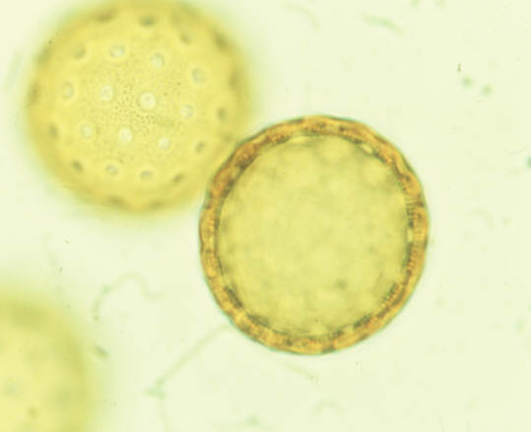

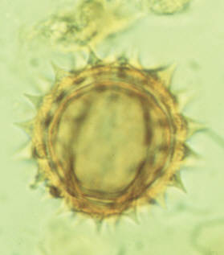
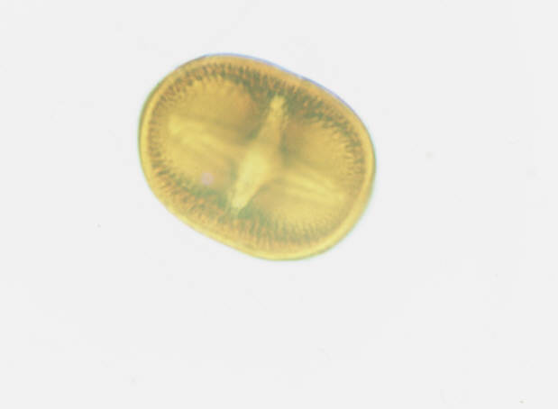

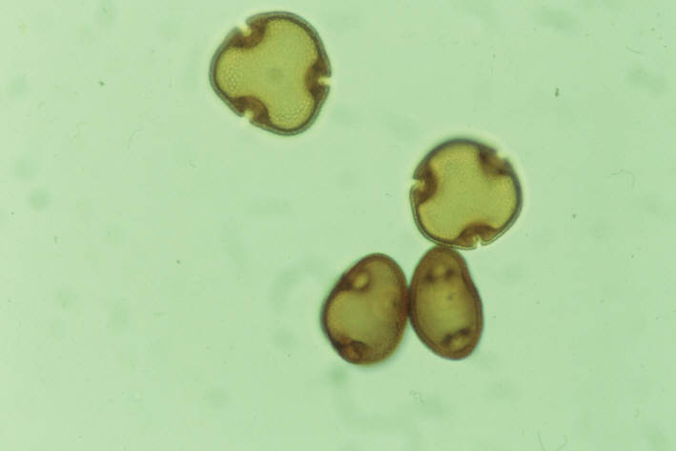

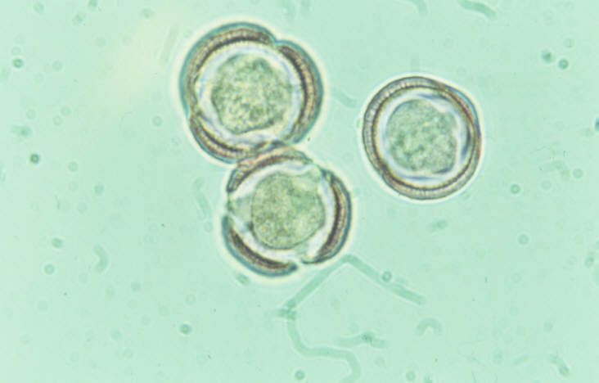

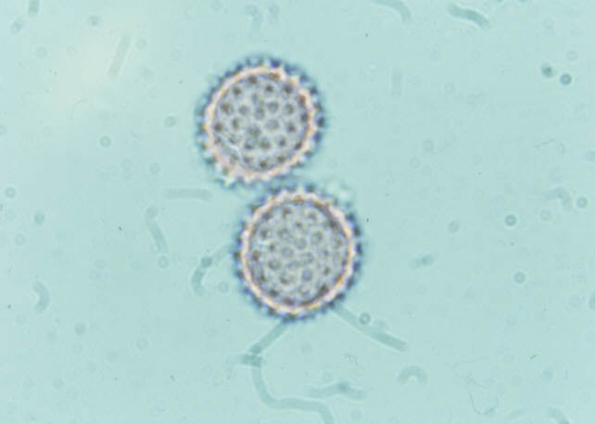

Por. Słownik Wyrazów Obcych PWN, Warszawa 1980.
J. Dyakowska, Podręcznik Palynologii, Warszawa 1959, s. 7.
J Dyakowska, Podręcznik Palynologii, Warszawa 1959, s. 9–14 oraz s. 300–314, na których cytowana jest obszerna bibliografia prac polskich autorów publikujących wyniki z prowadzonych badań. Por. też udostępnioną przez dr Jacka Madeję jego dysertację doktorską opracowaną w Instytucie Botaniki Uniwersytetu Jagiellońskiego w 2003 roku pt. „Późnowistuliańskie i holoceńskie przemiany szaty roślinnej na podstawie analizy pyłkowej osadów jeziora Kwiecko na Pojezierzu Drawskim” i cytowana tam obszerna bibliografia polskich badań z zakresu palinologii, dotyczących obszaru Polski lub określonych jej regionów geograficznych (Pojezierza i Równiny Drawskiej, Pomorza Zachodniego, Pojezierza Bytowskiego, torfowiska powiatu grudziąckiego, Dorzecza Górnej Wisły, okolic Lednicy, rejonu Gniezna, okolic Giecza, Wielkopolski, Borów Tucholskich, Pomorza Zachodniopomorskiego, koszalińskiego, Pojezierza Krajeńskiego i Kaszubskiego itd.), s. 101–115.
Podczas interwencji wietnamskiej nagłośnieniu w mediach uległo oskarżanie ZSRR i Wietnamu przez USA o stosowanie w Laosie, Kampuczy i Afganistanie lotnych trujących środków chemicznych. Mikotoksyny z grupy trychotecyn miały być zrzucane z samolotów w postaci żółtego deszczu pozostawiającego na powierzchni, na którą opadnie – żółte plamki. Poza podejrzewanymi, tylko kilku naukowców z Uniwersytetu Harvarda nie zgadzało się z tą opinią. W 1982 roku, niezależnie od siebie w kilku ośrodkach naukowych, w plamkach żółtego deszczu stwierdzono wysoką koncentrację ziarn pyłku. Obserwacje przeprowadzono w Azji południowo-wschodniej. Okazało się, że niektóre pszczoły azjatyckie z obszaru klimatu umiarkowanego, odbywają tzw. loty oczyszczające. Wydalają wtedy zgromadzone podczas zimowania odchody. W Parku Narodowym Khao Yai, na pólnocny wschód od Bangkoku, natrafiono na żółty deszcz spowodowany przez niezliczone roje pszczół, które nagle opuściły swe gniazda ulokowane na drzewach i w chwilę później spowodowały opad żółtych kropelek o gęstości 209 punktów na m². Domniemany środek chemiczny okazał się pszczelimi odchodami, zawierającymi ziarna pyłków roślin zapylanych przez owady.
Por. J. Dyakowska, op. cit., s. 293–297 i proponowany tam słowniczek terminów palinologicznych.
W tym miejscu dziękuję dr Jackowi Madei z Instytutu Botaniki Uniwersytetu Jagiellońskiego za udostępnienie materiałów, wprowadzenie w problematykę plinologii oraz praktyczne pokazanie metodologii badań sporomorf.
Jak podaje J. Dyakowska, op. cit., s. 19 – palinologia zajmuje się głównie budową błony sporomorf, czyli sporodermy. W niej bowiem, a nie w plaźmie i jądrze, tkwią cechy charakterystyczne pozwalające na rozróżnienie i systematyzowanie sporomorf. Sporoderma ziarn pyłku składa się z dwu głównych warstw wewnętrznej tzw. intyny i zewnętrznej służącej ochronie treści ziarna pyłku od środowiska – tzw. skleryny nazywanej też eksyną.
T. Hanausek zdefiniował ślad kryminalistyczny jako wszelkie dające się ustalić w danym wycinku rzeczywistości następstwa tych zmian, których zespół albo tworzy jakieś zdarzenie, albo jest z tym zdarzeniem ściśle powiązany. Dzieląc ślady kryminalistyczne ze względu na ich zewnętrzną postać rozróżniał m.in. takie, które jako rzeczy przed określonym zdarzeniem, nie znajdowały się na tym miejscu, na którym następnie się znalazły. – por. T. Hanausek, Kryminalistyka – zarys wykładu, Kraków 1996, s. 30 i 67.
Por. doniesienie z dnia 12 maja 2004 r. – Heather Catchpole, Pollen clues ignored, says forensic expert – ABC Science Online.
Do drobnoustrojów zalicza się wszystkie bakterie, pierwotniaki, wirusy, liczne glony i niektóre grzyby. Z dowodowego punktu widzenia ważne znaczenie mogą odgrywać drobnoustroje drapieżne (cudzożywne). Wszystkie mineralizują (rozkładają) substancje organiczne.
Por. J. Zięba-Palus, Ekspertyza fizykochemiczna, (w:) Ekspertyza Sądowa, pod red. J. Wójcikiewicza, Kantor Wydawniczy Zakamycze, Kraków, Kraków 2002, s. 202.
B. Hołyst, Kryminalistyka, Warszawa 2000, s. 641 i nast.
Por. T. Hanausek, Meandry osmologii, Prokuratura i Prawo 1998, nr 1–2, s. 43.
Większość przykładów zaczerpnięta z angielsko języcznych stron internetowych.
28 czerwca 2004 r. w audycji 997 prowadzonej przez M. Fajbusiewicza poinformowano telewidzów, że w Polsce po raz pierwszy wykorzystano badania palinologiczne w śledztwie o zabójstwo 29 letniej Moniki N., dokonane w dniu 23 listopada 2003 r. koło Złotowa. Zabezpieczono błoto z ciała denatki, miejsca znalezienia zwłok i z miejsca, na którym pozostały ślady opon samochodowych (prawdopodobnie pozostawione przez samochód należący do sprawcy). Analizy próbek przeprowadzone także metodą pyłkową dowiodły, że zabójca po popełnieniu zbrodni usiłował utopić ciało w leśnym bagnie. Starania okazały się bezskuteczne ze względu na specyficzne właściwości środowiska bagiennego. Wówczas sprawca ukrył ciało ofiary w innej części lasu. Z uwagi na dobro toczącego się śledztwa, dalszych szczegółów tej sprawy nie ujawniono.
Por opracowanie R. Szibor, C. Szubert, E. Schoning, D. Krause, U. Wendt, opublikowane w Nature, October 1998.
E. Kołodziejak-Nieckuła, Wiedza i Życie, maj 2003, s. 34.
E. Kołodziejak-Nieckuła, op. cit., s. 36.
B. Hołyst, op. cit., s. 646.
B. Hołyst powołuje się na: M. Horrocks, J. Ogden, Modern pollen spectra and vegetation of Mt. Hauhungatahi, central North Island, New Zealand Journal Biogeography 1994, nr 21, s. 637–649.
J. Dyakowska, op. cit., s. 164–165.
Np. Atlas of Airborne Fungal Spores in Europe, Edited by Siwert Nilsson, Authors: A. Kaarik, J. Keller, E. Kiffer, J. Perreau, O. Reisinger, Springer – Verlag, Berlin, Heidelberg, New York, 1983; Pollen Analysis, Second Edition, P. D. Moore, J. A. Webb, M. E. Collinson, Oxford, Blackwell Scientific Publicationst, London, Edinburgh, Boston, Melbourne, Paris, Berlin, Vienna (bez daty); W. Matuszkiewicz, Przewodnik do oznaczania zbiorowisk roślinnych Polski, Warszawa 2001.
Por. J. Wójcikiewicz, (w:) Ekspertyza Sądowa, Kantor Wydawniczy Zakamycze, Kraków 2002, s. 20–23; na temat dowodu naukowego patrz także T Tomaszewski, Dowód z opinii biegłego w procesie karnym, Kraków 2000, s. 121–125.

